🇫🇷 Bastille Day Worksheet
One Day, Two Stories
Read the story. 英文を読もう。
Class ______ No. ____ Name ______________________________
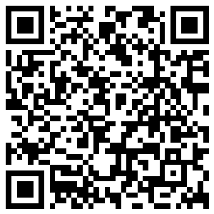
🔊 音声を聞こう（スマホで読みとってね）
1 On the morning of July 14, 1789, angry crowds filled the streets of Paris. They had about 30,000 guns, but they had no gunpowder. So they marched to the Bastille, an old stone fortress and prison. Inside, there were 250 barrels of gunpowder.
2 The people attacked the Bastille, and the fighting went on for several hours. Late that afternoon, the people took the Bastille. To many French people, the Bastille was a symbol of the king's power. But when they opened the doors, they found only 7 prisoners! Still, the news spread quickly, and the French Revolution moved forward.
3 One year later, on July 14, 1790, people from all over France came to Paris. This time, there was no fighting. They held a huge festival to celebrate a united country. Even the king made a promise to follow the new rules.
4 In 1880, France made July 14 its national holiday. That was 90 years after the festival of 1790. But the law did not say which July 14 it meant. So the day remembers both the fight of 1789 and the peaceful festival of 1790. French people call it the Fourteenth of July or the National Holiday.
5 Today, the day starts with a big parade in Paris. Jets fly over the city with blue, white, and red smoke. At night, people dance at fire stations and watch fireworks at the Eiffel Tower. In Japan, people call the day Pari-sai, from the title of a French movie. But if you say that in France, nobody will understand you!
Words 単語
crowd（群衆、人だかり） / fortress（要塞） / prison（牢獄、刑務所） / prisoner（囚人） / gunpowder（火薬） / symbol（象徴、しるし） / revolution（革命） / festival（祭り） / united（1つにまとまった） / promise（約束、誓い） / national holiday（国の祝日） / firefighter（消防士）

🇫🇷 Bastille Day Worksheet
Reading Check
Choose the best answer. 正しいものを選ぼう。
Class ______ No. ____ Name ______________________________
1. What is the main idea of the story?
(A) July 14 remembers two different events. (B) The Bastille was a famous hotel. (C) French people love Japanese movies. (D) The king won the fight in 1789.
2. Why did the crowds go to the Bastille?
(A) To see the king (B) To get gunpowder (C) To watch fireworks (D) To find food
3. How many prisoners were in the Bastille?
(A) 250 (B) 30,000 (C) 14 (D) 7
4. What happened on July 14, 1790?
(A) Another big fight (B) A peaceful festival for a united country (C) The first fireworks at the Eiffel Tower (D) The king left France
5. In paragraph 1, a "fortress" is ...
(A) a small shop (B) a strong building for protection (C) a kind of ship (D) a big garden
6. Which is true according to the story?
(A) The 1880 law says July 14, 1789. (B) French people call the day Pari-sai. (C) Jets fly with blue, white, and red smoke. (D) The parade is at night.
7. Why does the writer say "nobody will understand you" in France?
(A) Because French people do not like movies. (B) Because Pari-sai is a name used only in Japan. (C) Because it is too loud on July 14. (D) Because the word is too long.
8. In the dialogue, where is the ball?
(A) At the Eiffel Tower (B) At a school (C) At a fire station (D) At the Bastille
True or False? T か F に○
1. Bastille Day is on July 14. T / F
2. There were hundreds of prisoners in the Bastille. T / F
3. The festival of 1790 was peaceful. T / F
4. French people call the day Pari-sai. T / F
5. There is a big parade in Paris in the morning. T / F
6. The 1880 law says the holiday is for 1789 only. T / F

🇫🇷 Bastille Day Worksheet
Word Work
単語のれんしゅう
Class ______ No. ____ Name ______________________________
① Match the pictures and the words. 絵と単語を線でむすぼう。
🇫🇷 | ● | ● | fire engine
🗝️ | ● | ● | king
🎆 | ● | ● | key
✈️ | ● | ● | dance
🥖 | ● | ● | flag
👑 | ● | ● | fireworks
🚒 | ● | ● | bread
💃 | ● | ● | jet
② Unscramble the words. 並べかえて単語にしよう。
1. R P I N O S (牢獄) → ____________________
2. P R A E A D (パレード) → ____________________
3. F A C E R N (フランス) → ____________________
4. I Y L R E T B (自由) → ____________________
5. E F V L A S I T (祭り) → ____________________
6. R T R S E F S O (要塞) → ____________________
③ Fill in the blanks. 語群から選んで入れよう。
[ grass / party / school / Tower / dance / Paris / sleep / cheese / parade / snow / music / fireworks / smoke ]
Emma lives in (1) __________ . On July 13, she goes to a (2) __________ at the fire station with her brother. A band plays (3) __________ , and people (4) __________ until late. The next morning, they watch the (5) __________ on TV. Jets fly over the city with blue, white, and red (6) __________ . At night, the family walks to the river. They sit on the (7) __________ and eat bread and (8) __________ . At eleven, the (9) __________ start over the Eiffel (10) __________ . Emma says, "This is the best day of summer!"

🇫🇷 Bastille Day Worksheet
Crossword Puzzle
ヒントを読んでクロスワードを完成させよう。
Class ______ No. ____ Name ______________________________
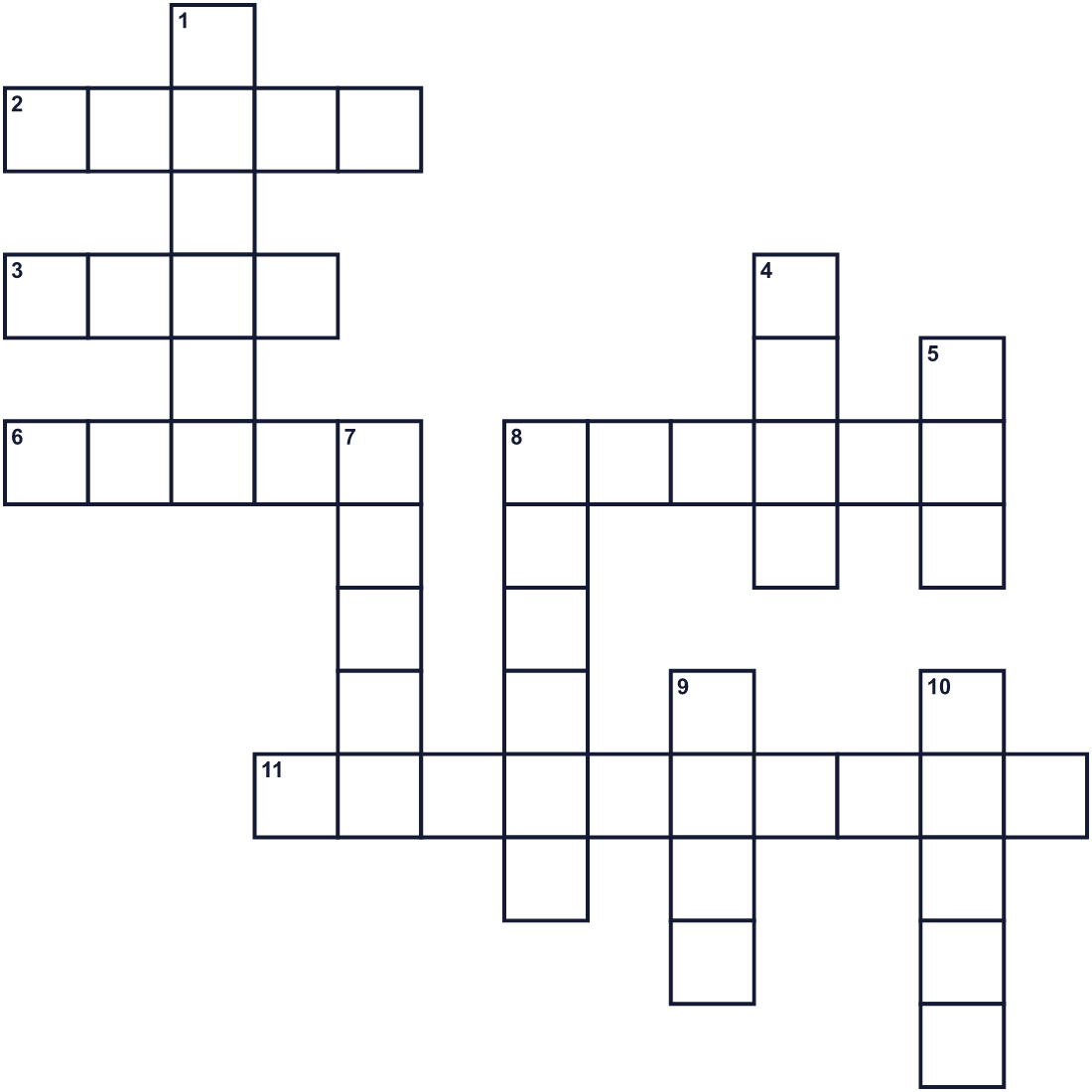
Across →
2. The capital city of France. (5)
3. Louis XVI was one. (4)
6. A baguette is a long loaf of this. (5)
8. Soldiers march down the Champs-Elysees in this. (6)
11. A big change when people take power from a ruler. (10)
Down ↓
1. The country where people eat baguettes and say bonjour. (6)
4. The French one is blue, white and red. (4)
5. Lafayette sent one from the Bastille to George Washington. (3)
7. People do this at the firemen's ball. (5)
8. A building where people are locked up. (6)
9. The month of the French national holiday. (4)
10. The Eiffel one is tall and made of iron. (5)

🇫🇷 Bastille Day Worksheet
Word Search
かくれた単語をさがそう（→ ↓ ↘ ↗）
Class ______ No. ____ Name ______________________________
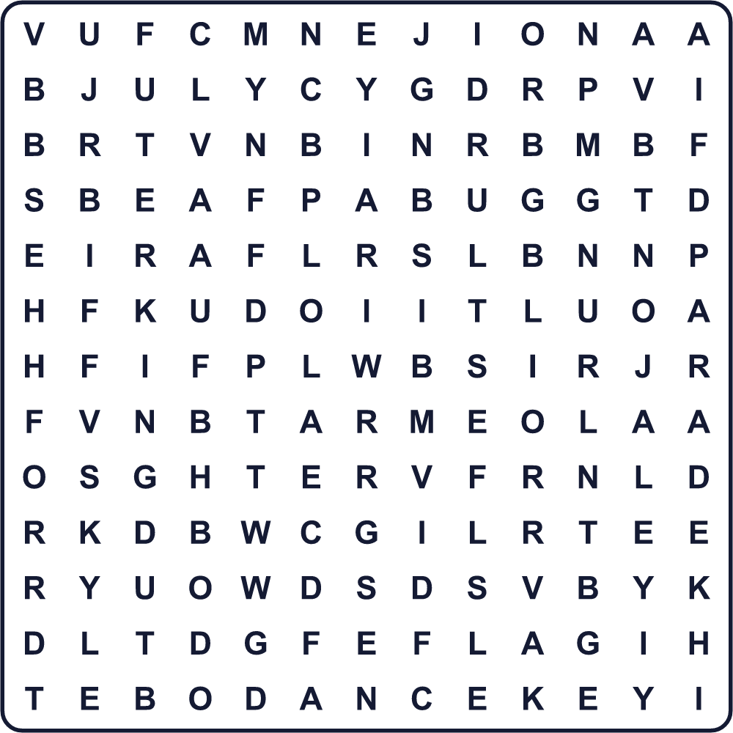
BASTILLE BREAD DANCE FLAG FRANCE JULY KEY KING LIBERTY PARADE PARIS PRISON TOWER
Secret Code 暗号を解こう
♦=A ☾=C ☎=E ★=F ✂=I ⚑=L ☺=N ☘=R ●=V
● ✂ ● ☎ ⚑ ♦ ★ ☘ ♦ ☺ ☾ ☎
______________________________________________________________

🇫🇷 Bastille Day Worksheet
Maze & Sentences
Class ______ No. ____ Name ______________________________
Help Yui get to the firemen's ball! ユイを消防署のダンスパーティーまで連れていこう！
正しい道の文字を集めると、ひみつの言葉になるよ。 START 👩 → GOAL 🚒
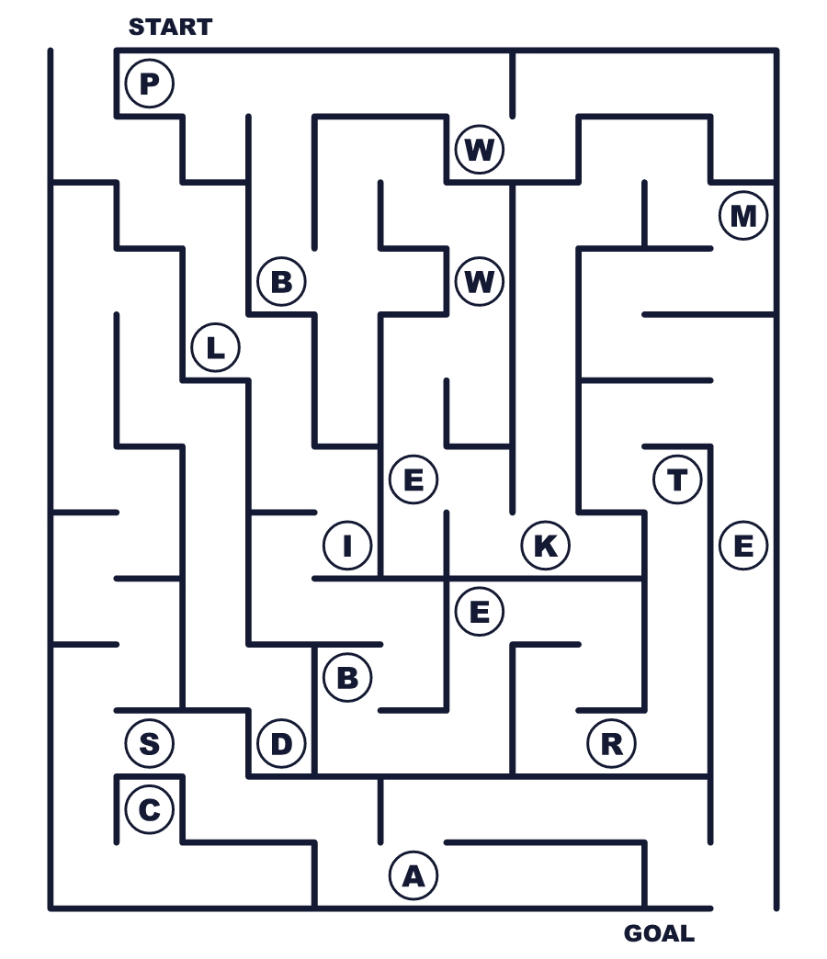
Secret word: ＿ ＿ ＿ ＿ ＿ ＿ ＿
Put the words in order. 並べかえよう。
1. the / people / Bastille / took / 1789 / in / The . (人々は1789年にバスティーユを手に入れました。)
______________________________________________________________
2. seven / They / found / inside / only / prisoners . (彼らは中にたった7人の囚人を見つけました。)
______________________________________________________________
3. peaceful / 1790 / very / festival / The / of / was . (1790年の祭りはとても平和でした。)
______________________________________________________________
4. with / red / fly / and / blue, / Jets / white, / smoke . (ジェット機は青・白・赤の煙を出して飛びます。)
______________________________________________________________
5. at / watch / Eiffel / the / Tower / We / fireworks . (私たちはエッフェル塔で花火を見ます。)
______________________________________________________________

🇫🇷 Bastille Day Worksheet
Class Activity & Writing
Class ______ No. ____ Name ______________________________
Find Someone Who… クラスで聞いて回ろう！
Find someone who … | Name
… knows a French word フランス語の単語を1つ知っている
… has seen the Eiffel Tower in a movie 映画でエッフェル塔を見たことがある
… likes crepes クレープが好き
… can say thank you in French フランス語で「ありがとう」が言える
… has danced at a summer festival 夏祭りで踊ったことがある
… knows the colors of the French flag フランス国旗の色を知っている
… has watched a parade パレードを見たことがある
… likes cheese チーズが好き
Let's Write! 英語で書いてみよう。
If I were in Paris on July 14, I would ______ because ______.
もし7月14日にパリにいたら、＿＿します。なぜなら＿＿だからです。
______________________________________________________________
______________________________________________________________
A symbol of my town is ______ because ______.
私の町のシンボルは＿＿です。なぜなら＿＿だからです。
______________________________________________________________
______________________________________________________________
I think a national holiday should remember ______ because ______.
国の祝日は＿＿を記念するべきだと思います。なぜなら＿＿だからです。
______________________________________________________________
______________________________________________________________

🇫🇷 Bastille Day Worksheet
Trace & Color
なぞって書こう。絵に色をぬろう。
Class ______ No. ____ Name ______________________________
🇫🇷 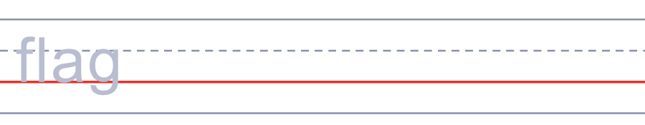

🗝️ 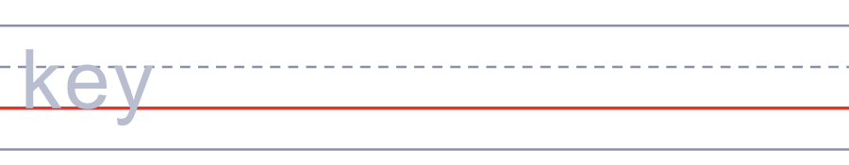
🎆 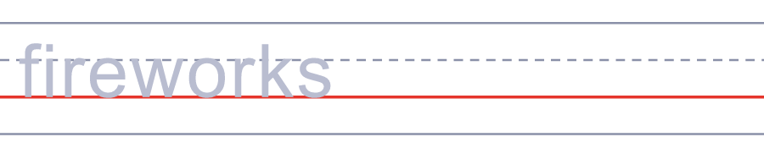
✈️ 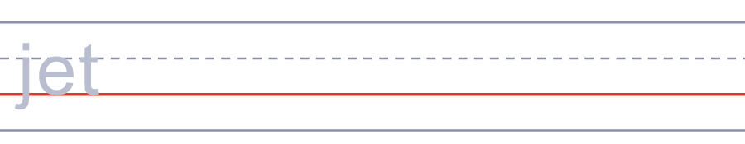
🥖 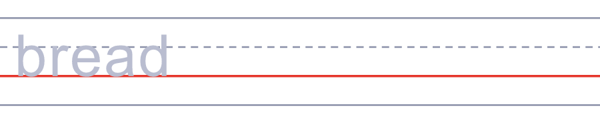
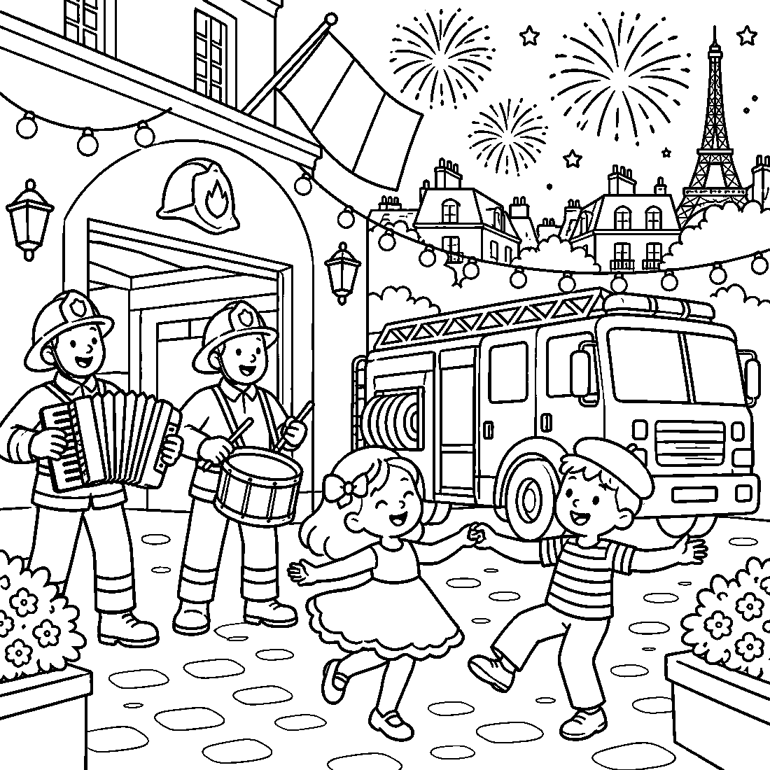

🇫🇷 Bastille Day Worksheet
Answer Key 解答
Reading Check: 1.A 2.B 3.D 4.B 5.B 6.C 7.B 8.C
True or False: 1.T 2.F 3.T 4.F 5.T 6.F
Match: 🇫🇷=flag 🗝️=key 🎆=fireworks ✈️=jet 🥖=bread 👑=king 🚒=fire engine 💃=dance
Unscramble: 1.PRISON 2.PARADE 3.FRANCE 4.LIBERTY 5.FESTIVAL 6.FORTRESS
Fill in the blanks: (1)Paris (2)party (3)music (4)dance (5)parade (6)smoke (7)grass (8)cheese (9)fireworks (10)Tower
Sentence order: 1. The people took the Bastille in 1789. 2. They found only seven prisoners inside. 3. The festival of 1790 was very peaceful. 4. Jets fly with blue, white, and red smoke. 5. We watch fireworks at the Eiffel Tower.
Secret Code: VIVE LA FRANCE
Maze: LIBERTE
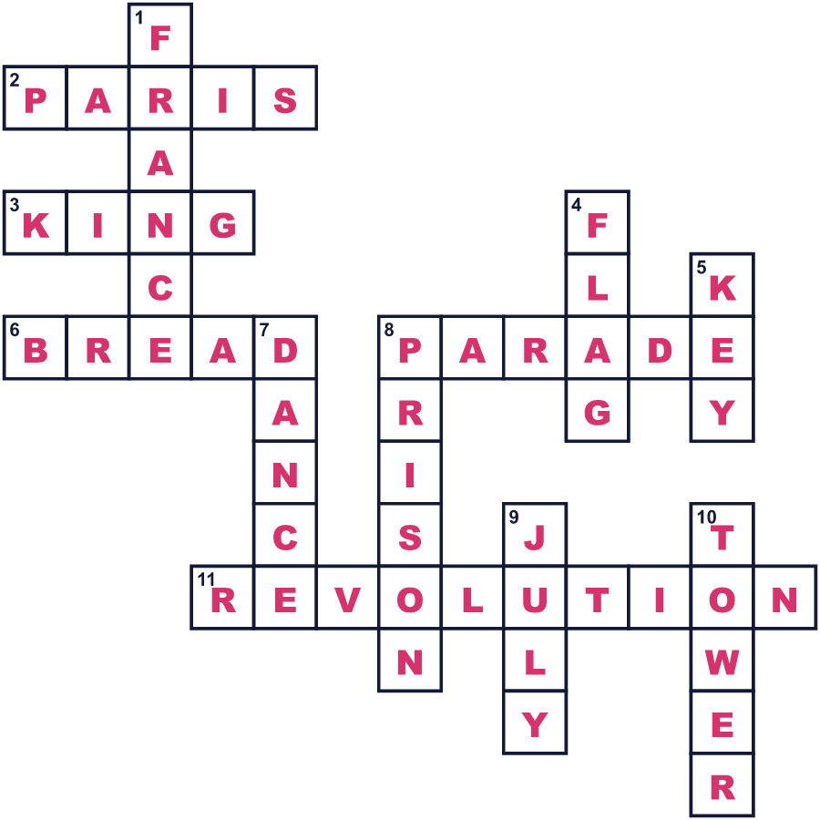
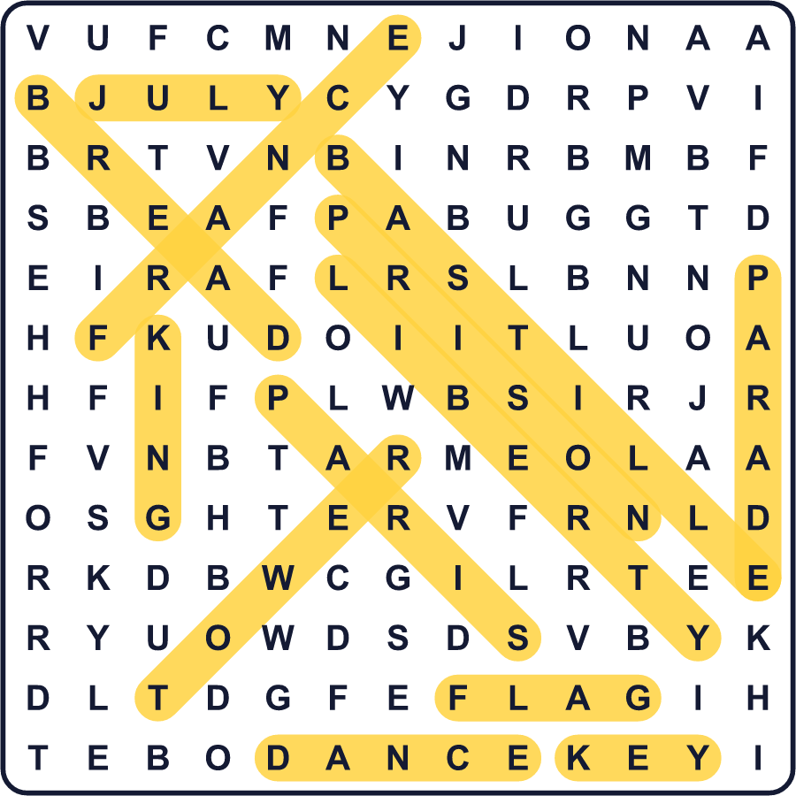
全訳
1 1789年7月14日の朝、怒った群衆がパリの通りを埋めつくしました。彼らは約3万丁の銃を持っていましたが、火薬がありませんでした。そこで彼らは、古い石の要塞で牢獄でもあるバスティーユへ向かいました。その中には250樽の火薬があったのです。
2 人々はバスティーユを攻撃し、戦いは数時間続きました。その日の夕方近く、人々はついにバスティーユを手に入れました。多くのフランス人にとって、バスティーユは王の力の象徴でした。ところが扉を開けると、囚人はたった7人しかいませんでした！それでもその知らせはすぐに広まり、フランス革命は前へと進みました。
3 1年後の1790年7月14日、フランス中から人々がパリにやって来ました。今度は、戦いはありませんでした。彼らは、1つにまとまった国を祝う大きな祭りを開きました。国王でさえ、新しいきまりに従うことを誓いました。
4 1880年、フランスは7月14日を国の祝日にしました。それは1790年の祭りから90年後のことでした。でもその法律は、どの7月14日のことなのかを書きませんでした。そのため、この日は1789年の戦いと1790年の平和な祭りの両方を記念しています。フランスの人々は、この日を7月14日、または国民の祝日と呼びます。
5 今、この日はパリの大きなパレードで始まります。ジェット機が、青・白・赤の煙を出して町の上を飛びます。夜には、人々は消防署で踊り、エッフェル塔の花火を見ます。日本では、この日をフランス映画の題名から「パリ祭」と呼びます。でもフランスでそう言っても、だれにも通じません！

